班级动态(3.27)
一、来园基本情况
来园人数：应到26人，实到24人。
幼儿姓名 | 今日重点关注：主动签到 | 幼儿姓名 | 今日重点关注：主动签到
魏宇辰 | √ | 丁伊楠
仲焓杰 | √ | 王诗妍 | √
夏梓殊 |  | 童之瑶
戴千尧 |  | 杨婉妤 | √
陆梓豪 |  | 高羽彤
牛宇轩 | 请假 | 张钰颖 | √
施宸羽 | √ | 邓若熙
仲志豪 | √ | 李易昕 | √
顾思涵 | √ | 车书同 | √
吴钦忱 | √ | 张少禹 | √
王梓妍 | √ | 李匀禾
徐欣瑶 | √ | 孙沐煦 | √
丁子琋 | 请假 | 黄星晨 | √
注：主动签到“√，未主动签到“ ”
- 集体活动：
律动《喂小鸟》
音乐《喂小鸟》是一个分段式的韵律活动，共有四段，分别是小鸟和妈妈、鸟飞、喂食、大风。第一乐段为小鸟和妈妈对话歌词通俗易懂，乐曲温馨节奏强、乐曲欢快。乐段二为喂食，乐曲轻快，富有跳跃感有一顿一顿的感觉节奏感比较强。乐段三是鸟飞，节奏缓慢为四三拍音乐，情绪温柔。乐段四是刮大风，由连音组成，音从高到低，乐曲缓慢中带强，表现大风到风平的过程。音乐表达了母爱的伟大，萌发幼儿对妈妈的感激之情。富有情境性的音乐情节易被幼儿接受和理解，也便于幼儿的表现表达。今天的活动中孙沐煦、张少禹、王诗妍、童之瑶、杨婉妤、夏梓殊、施宸羽、顾思涵、吴钦忱、王梓妍、徐欣瑶、黄星晨能积极参与其中，尝试跟随音乐在情境中游戏，并能跟随音乐尝试用动作表现不同乐段。
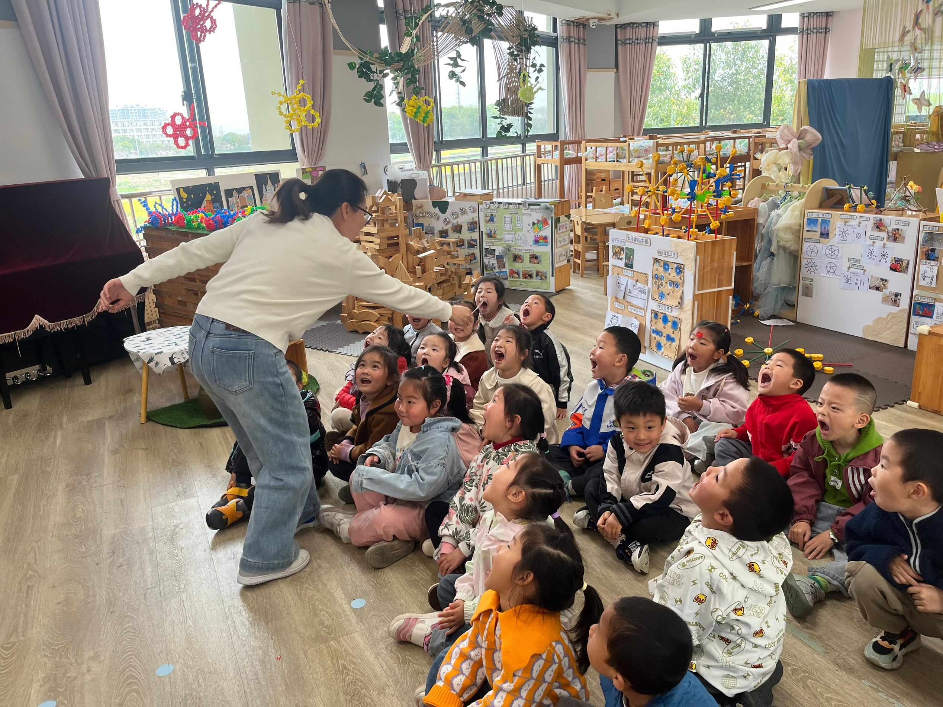 | 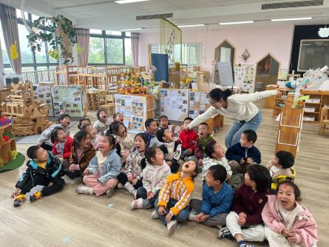 | 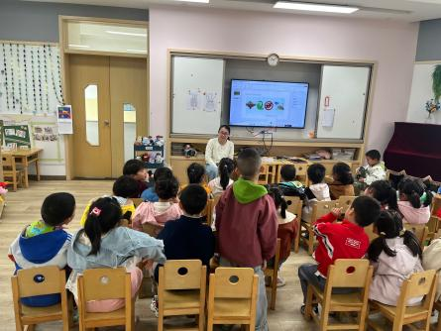

- 区域游戏
今天区域游戏中，孩子们能够根据自己的计划进行区域游戏。今天教室里新投放了不同主题的拍照服饰，自然材料区里也增添了有颜色的低结构材料，孩子们根据自己选择的区域进行游戏。
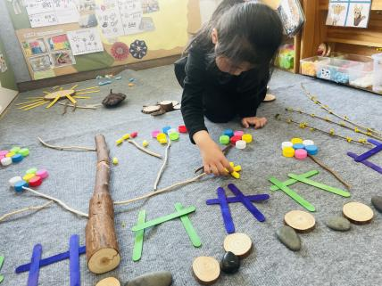 | 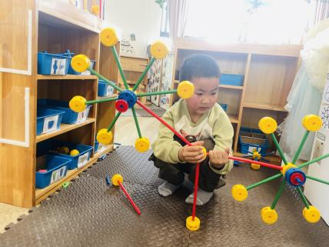 | 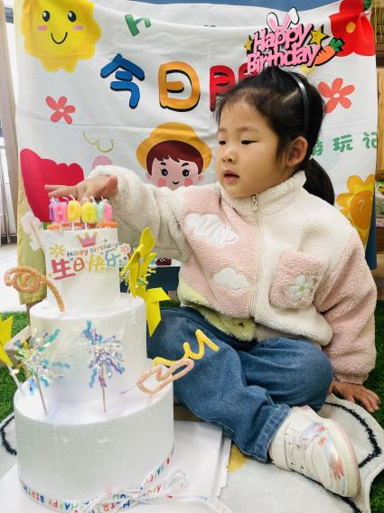
张钰颖在自然材料区用各种自然材料进行拼搭。 | 陆梓豪在万能工匠区用万能工匠零件拼搭双头摩天轮。 | 丁伊楠在角色区拍生日主题照片。

四、生活活动：
1.早点：牛奶、芝士卡拉棒
2.午餐：麦片饭、红汤鳕鱼、菠菜炒蘑菇、香菜鸭血牛肉丸汤
3.午点：彩色面条
4.水果：甜橙、龙眼
五、家园合作
家长们，明天气温较高，家长可以给孩子适合的衣物，并给孩子垫好吸汗巾入园。

